De Roddelquiz 33 14=5

1. **Waarom kon Floris Bosma wel janken?**

* Zijn single Eyes on the Road was één grote flop geworden
* Hij was erachter gekomen dat hij maandenlang door een vriend van hem was getrakteerd van het diabetesgeld van Jojo
* Hij werd op straat uitgescholden voor diabetesdebieltje
* Hij kon niet naar het Oktoberfest

1. 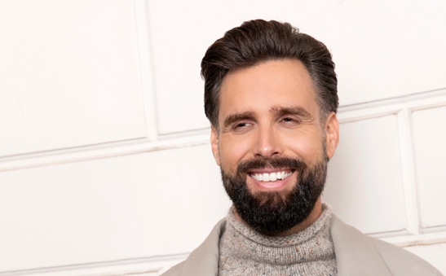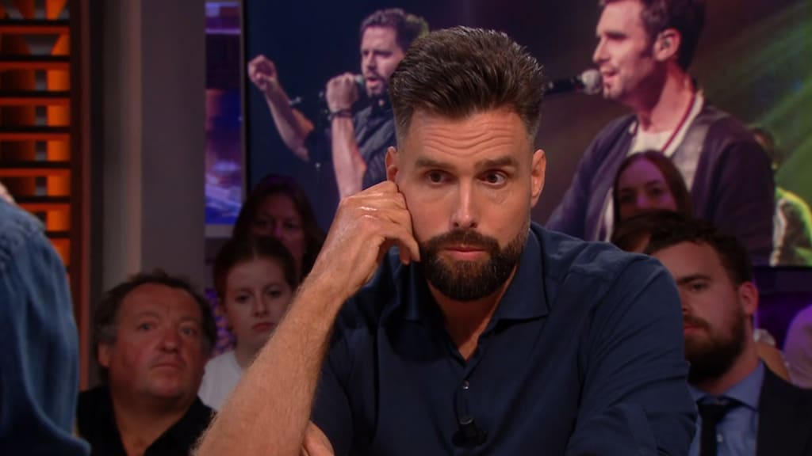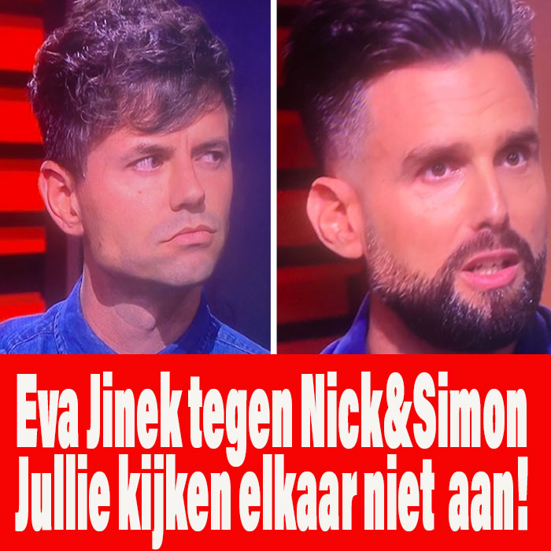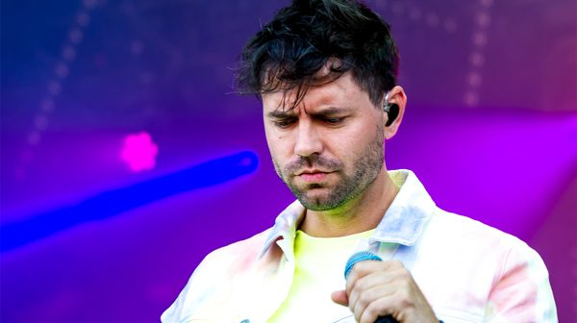**Hoe denkt u dat Nick Schilder het zou vinden om in een tram vast te zitten terwijl hij probeert een oudewijvenknoop te ontwarren, en zou hij zich stumperig voelen als het niet lukt?**

Verdrietig, beschaamd en stumperig

Verontwaardig en stumperig

Blij en niet stumperig

Woest maar niet stumperig

Neutraal, zelfverzekerd als altijd en niet stumperig

1. **Welk heftig detail over Elvis Presley is afgelopen week aan het licht gekomen?**

* Zijn single Eyes on the Road was één grote flop geworden
* Hij blijkt veel langer geleefd te hebben dan oorspronkelijk gedacht en is pas in 2023 overleden in Ierland
* Op een gegeven moment liet hij al zijn tv's gelijktijdig aanstaan, omdat hij bang was iets te missen, zelfs al was hij de enige in de kamer.
* In zijn jeugdjaren droomde Elvis er ooit van om rond het Vierwoudstrekenmeer te reizen, terwijl hij zich voorstelde hoe zijn muziek de wereld zou bereiken, zelfs op de meest afgelegen plekken.

1. **Wat ziet de baby van Sonya Tayurskaya vanuit de kinderwagen?**

* De wolken die langzaam voorbij drijven alsof ze verhalen vertellen
* De lach van Nick Schilder
* Niets, Sonya heeft de kinderwagen van haar baby volledig afgedekt nadat een voorbijganger haar baby uitschold voor een diabetesdebieltje
* Sonya Tayurskaya

1. **Wat is er met Rocco, zijn zusje en zijn vriendin gebeurd?**

* Afbeelding met Menselijk gezicht, persoon, Modeaccessoire, Selfie

  Automatisch gegenereerde beschrijvingRocco, zijn zusje, en zijn vriendin besloten een cake te bakken, maar gebruikten per ongeluk zand in plaats van suiker.
* Rocco was 16 en zijn zusje 11 toen de burgeroorlog uitbrak
* De baby van zijn vriendin, Bruce, mompelde huilend nadat hij Rocco’s zusje vanuit de kinderwagen zag
* Ze konden niet naar het Oktoberfest

1. **Wat wist Agustín Casanova deze week wel op een hele mooie manier te verwoorden?**

* Dat hij en zijn band waren aangehouden: “de politie werd een beetje nerveus en heeft ons toen naar de wagen gebracht en ons geholpen in de wagen te treden”
* De dood van Elvis Presley: "Hij heeft zijn laatste filmrol gespeeld en is nu in de digitale ether verdwenen."
* De ziekenhuisopname van Paskal Jakobsen: In de grote cyclus van het bestaan is hij tijdelijk neergestreken in een ruimte waar zorg en genezing centraal staan
* De moord op Willeke Aberti: "Willeke Aberti is het slachtoffer geworden van een ondenkbare daad."

1. **In wiens bijzijn moet je nooit het jaar 2008 noemen?**

* Rutger Smith
* Sophie Lennon

1. **Aan welke vreselijke naam is het kind van zangeres Alma maar net ontsnapt?**

* 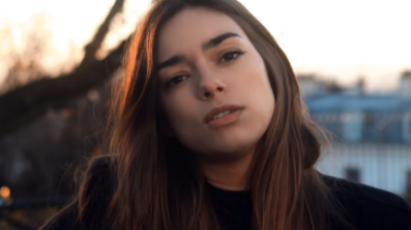“Odellicus”
* “Irina”, omdat de hoogzwangere zangeres besloot naar het concert van Irina Rimes te gaan en zei: als mijn kind vanavond geboren wordt noem ik haar als het een meisje is ‘Irina’ en als het een jongen is ‘Irina’
* “Star”, omdat het kind gezond geboren werd tijdens het concert van Irina Rimes gaf Alma Irina de autoriteit om de naam voor haar kindje te verzinnen. Irina koos de naam Samuel. Alma bekende dat als zij had mogen kiezen ze ‘star’ had gekozen
* “Bolnavi Amandoi”, omdat het kind werd geboren tijdens het concert van Irina Rimes terwijl ze het nummer Bolvani Amandoi zong. Gelukkig wist haar man haar te stoppen

1. **Wat was de meest omstreden uitspraak van afgelopen week?**

* Els van B&B vol liefde: “Mike door jou heb ik zojuist in mijn broek geplast”
* Rodrigo Carrera: “Vriend door jou heb ik zojuist in mijn broek geplast”
* Burre: “Akaya door jou heb ik zojuist in mijn broek geplast”
* Dick Schoof: “We hebben nog een verleden waarin we samen bezig zijn geweest met eh.. de.. eh.. het neerschieten van MH17”

1. **Oh, oh. Expeditie Robinson deelnemer Hamza Othman is de vuursteen kwijtgeraakt op het eiland. Vind jij de steen terug voor Hamza?**

Magnesium Firestarter

1. **Afbeelding met persoon, bril, muur, person

   Automatisch gegenereerde beschrijvingBroodje kroket?**

* Afbeelding met tekst, Menselijk gezicht, person, Nieuws

  Automatisch gegenereerde beschrijvingAfbeelding met tekst, schermafbeelding, persoon, monitor

  Automatisch gegenereerde beschrijvingAfbeelding met persoon, Menselijk gezicht, kleding, voedsel

  Automatisch gegenereerde beschrijving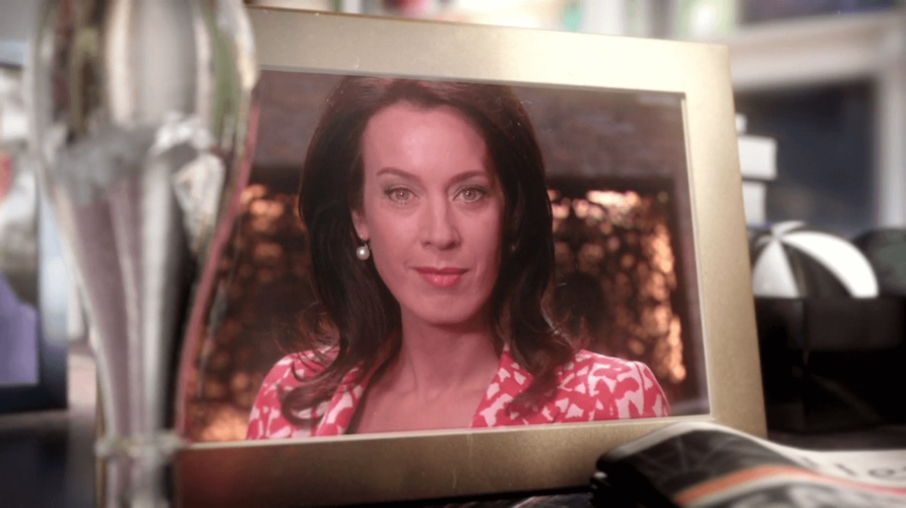S

1. **Waarmee heeft Jeroen Stekelenberg “Humberto Tan” vergeleken?**

* Een schrikkeljaar; een terugkerend fenomeen
* Bootvluchteling Noah Lyles
* Een plaaggeest
* Beau van Erven Dorens

1. **Welke bekende reclamespot heeft wel een erg donkere wending gekregen?**

* De iconische oranje-witte hamster uit de Albert Heijn reclames is vervangen door een grijs-zwarte hamster die bijna de indruk geeft een rat te zijn
* Nadat bekend werd dat Soldaat van Oranje musical ging stoppen werd de iconische ‘Soldaat van Oranje is weer vernieuwd’ verandert naar ‘Soldaat van Oranje is vernield’
* De typische Praxis reclame met de slogan ‘voor de makers, Praxis’ is een paar tinten naar beneden gegaan in helderheid zodat het prettiger is voor het oog van de kijker
* Frank Lammers, het vaste gezicht van de Jumbo reclames is vervangen door niemand minder dan Humberto Tan

1. Afbeelding met persoon, kleding, overdekt, muur

   Automatisch gegenereerde beschrijving**Wat is de ‘357 paradox’?**

* Dit is een theorie dat Grieken nooit alleen komen
* Het concept dat 3+5+7 = 15 terwijl 7-5-3 = -1. Dat is dus heel iets anders (een paradox)
* Wat betekenen de nieuwe Emoji's in macOS en iOS? - MacHelpWat betekenen de nieuwe Emoji's in macOS en iOS? - MacHelpWat betekenen de nieuwe Emoji's in macOS en iOS? - MacHelpWat betekenen de nieuwe Emoji's in macOS en iOS? - MacHelpWat betekenen de nieuwe Emoji's in macOS en iOS? - MacHelpWat betekenen de nieuwe Emoji's in macOS en iOS? - MacHelpWat betekenen de nieuwe Emoji's in macOS en iOS? - MacHelpWat betekenen de nieuwe Emoji's in macOS en iOS? - MacHelpDe Johan de Witt theorie die ervan uitgaat dat er iets niet klopt aan de geschiedenis (**3** gebroeders de Witt, **5** raadpensionarissen en **7** Verenigde Nederlanden)
* Deze bestaat niet. De 968 paradox natuurlijk wel

1. **Wat is de redelijk beschamende tweede naam van Tim Douwsma?**

* Geen
* Flups
* Boris
* Titus
* Tim Douwsma bestaat niet. Tom Douwsma wel. Zijn tweede naam is Achiel

1. **1, 2, 3…?**

* 4
* Oprah Winfrey

1. 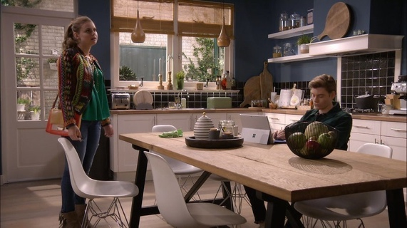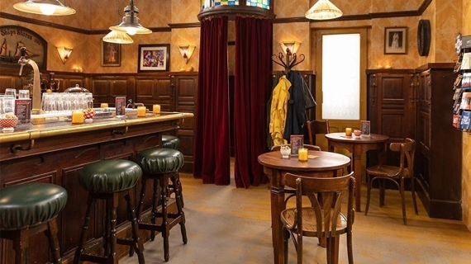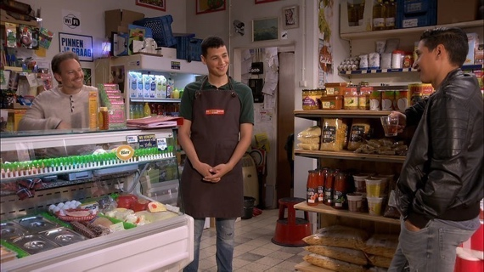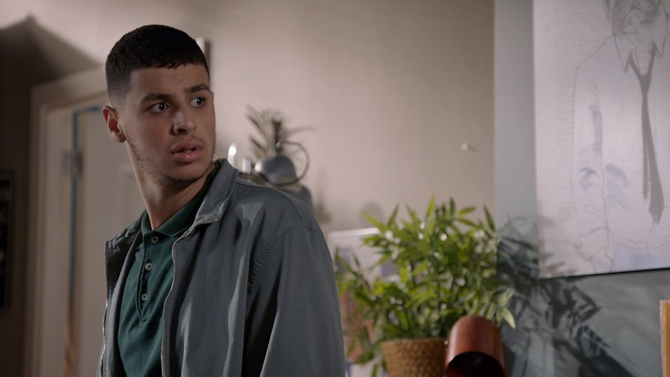**Oh, Oh. Ilyas El Amrani is neergestoken. Vind jij uit waar dit is gebeurd?**

